2021届广州普通高中高三下学期物理二模试题
本试卷共6页，16小题，满分100分。考试用时75分钟。
注意事项：1. 答卷前，考生务必将自己的姓名、考生号、试室号和座位号填写在答题卡上。用2B铅笔将试卷类型（A）填涂在答题卡相应位置上，并在答是卡相应位置上填涂考生号。
2. 作答选择题时，选出每小题答案后，用2B铅笔把答题卡上对应题目选项的答案信息点涂黑；如需改动，用橡皮擦干净后，再选涂其他答案。答案不能答在试卷上。
3. 非选择题必须用黑色字迹的钢笔或签字笔作答，答案必须写在答题卡上各题目指定区域内相应位置上；如需改动，先划掉原来的答案，然后再写上新答案；不准使用铅笔和涂改液。不按以上要求作答无效。
4. 考生必须保证答题卡的整洁。考试结束后，将试卷和答题卡一并交回。
一、单项选择题：本题共7小题，每小题4分，共28分。在每小题给出的四个选项中，只有一项符合题目要求。
1．物理学家奥斯特发现了电流的磁效应。如图，南北方向放置的直导线正下方有一静止的小磁针，若导线通入由南向北的电流时观察到小磁针偏转，则小磁针
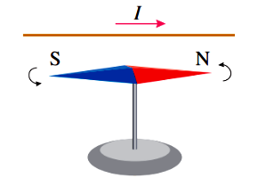
A．N极会垂直纸面向里偏转
B．N极会沿纸面内向上偏转
C．对通电直导线无力的作用
D．转动方向与电流方向无关
2．如图氢为原子光谱，$H_{α}、H_{β}、H_{γ}、H_{δ}$是其中的四条光谱线，下列说法正确的是
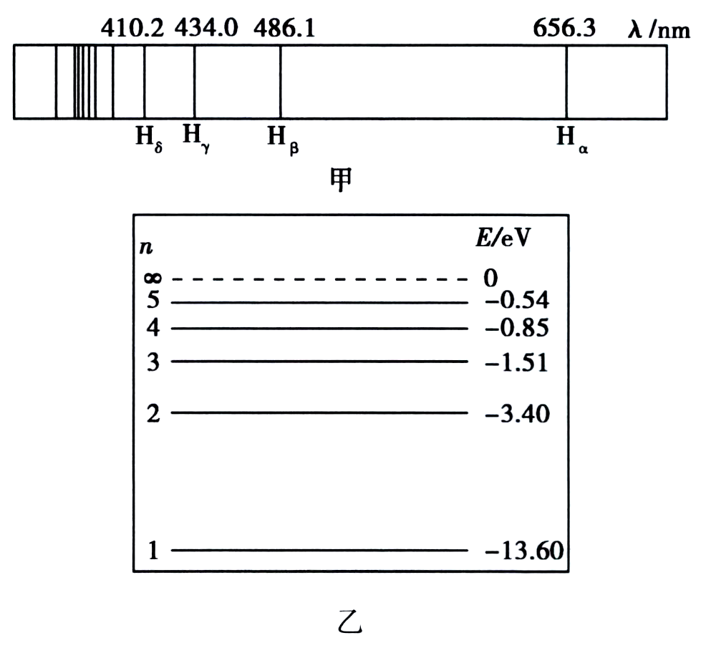
A．氢原子发射光谱属于连续光谱
B．$H_{α}$谱线对应光子的能量最大
C．$H_{δ}$谱线对应光子的频率最小
D．该光谱由氢原子核外电子的跃迁产生
3．如图，在跳高运动时，运动员落地一侧铺有海绵垫，这样做的目的是为了减小
海绵垫
A．运动员的惯性
B．运动员重力的冲量
C．接触面对运动员的冲量
D．接触面对运动员的作用力

4．如图，重为G的物体a放在上表面水平的物体b上表面，沿光滑斜面c一起向下滑，则
A．a对b的压力等于零
a
b
B．a对b的压力等于G
C．a受到的摩擦力方向水平向右
D．a与b之间没有摩擦力的作用
5．如图，L是自感系数很大、电阻不计的线圈，a、b是两个相同的小灯泡。开关S由断开
到闭合
A．a先亮b后亮，然后b逐渐变亮
B．b先亮a后亮，然后a逐渐变亮
C．a、b同时亮后b逐渐变暗至熄灭
D．a、b同时亮后a逐渐变暗至熄灭

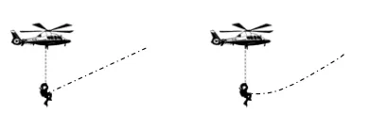
6． 如图，救援演习中通过绳索悬挂货物的飞机以4m/s的速度水平匀速飞行。t=0时刻起，开始匀加速收拢绳提升货物，忽略空气对货物的影响，在t=1s时，货物的速度大小为5m/s，则货物的加速度大小为
A．1m/s²
B．3m/s²
C．4m/s²
D．5m/s²
7．已知动车组列车每节动车的额定功率相同，每节动车与拖车质量相等，动车运行时所受阻力与其重力成正比。若某动车组由4节动车加8节拖车组成，其运行的最大速率为240km/h，则由该4节动车加4节拖车组成的动车，运行最大的速率为
A．480km/h B．360km/h C．320km/h D．240km/h

（二）多项选择题：本题共3小题，每小题6分，共18分。在每小题给出的四个选项中，
有多项符合题目要求。全选对的得6分，选对但不全的得3分，有选错的得0分。
8．如图，匀强电场区域内，由a、b、c、d、、、、作为顶点构成一正方体空间，
电场方向与面abcd垂直。若在c点固定一正点电荷，则
A． b、d两点的电场强度大小相等，电势相等
B． a、b两点的电场强度大小相等，电势相等
C． 、两点的电场强度大小相等，电势相等
D． 、两点的电场强度大小相等，电势相等

9．如图甲，足够长的光滑斜面倾角为30°，t=0时质量为2kg的物块在沿斜面方向的力F作
用下由静止开始运动，设沿斜面向上为力F的正方向，力F随时间t的变化关系如图乙。取物块的初始位置为零势能位置，重力加速度g取10m/s²，则物块
A．在0~1s过程中机械能减少4J
B．在t=1s动能为1J
C．在t=2s时机械能为-4J
D．在t=2s时速度大小为15.5m/s
10．如图，在直角三角形abc区域内有磁感应强度为B、方向垂直纸面向里的匀强磁场。直角边ab上的O点有一粒子发射源，该发射源可以沿纸面与ab边垂直的方向发射速率不同的带电粒子。已知所有粒子在磁场中运动的时间均相同，粒子比荷为k，Oa长为d，Ob长为3d，，不计粒子的重力以及粒子间的相互作用，则
A．粒子在磁场中的运动时间为$\frac{π}{6\text{kB}}$
B．正电粒子的轨迹半径最大为 $\frac{d}{3}$
C．负电粒子的轨迹半径最大为$\frac{3d}{2}$
D．负电粒子运动的最大速度为$\text{kBd}$
二、非选择题：共54分。第11~14题为必考题，每个试题考生都必须作答。第15~16题为选考题，考生根据要求作答。
（一）必考题：共42分。
11．（7分）用工作频率为50Hz的打点计时器进行“研究匀变速直线运动”的实验。如图是实验时获得的一条纸带，O（未画出）、A、B、C、D和E为纸带上的计数点，每相邻两点间还有4个计时点未画出。现对纸带进行以下处理：以A为圆心、AO为半径作圆，交AB于点a；以B为圆心、BA为半径作圆，交BC于点b；如此依次得到c、d两点。在处理后的纸带上，用刻度尺进行相关测量，得到aB、 bC、cD 、dE的值并填入表格中。

(1)表格中Δs₃ = cm；
 | aB | bC | cD | dE
Δs/cm | 1.01 | 1.02 | Δs₃ | 1.02
(2)根据表中数据可知，匀变速直线运动位移的特点是

(3)与纸带相连的物体的加速度大小a=______m/s²，打点计时器打A点时，物体的速度大小v=______m/s。（计算结果均保留两位小数。）
12．（9分）某同学用图（a）的电路测量干电池组的电动势和内阻，使用的实验器材有：待测干电池组（由电池A、B串联而成）、电流表（0.6A量程的内阻为0.5Ω）、电阻箱、定值电阻（阻值为2.0Ω）、开关及导线若干。
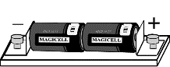
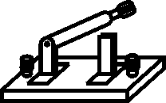

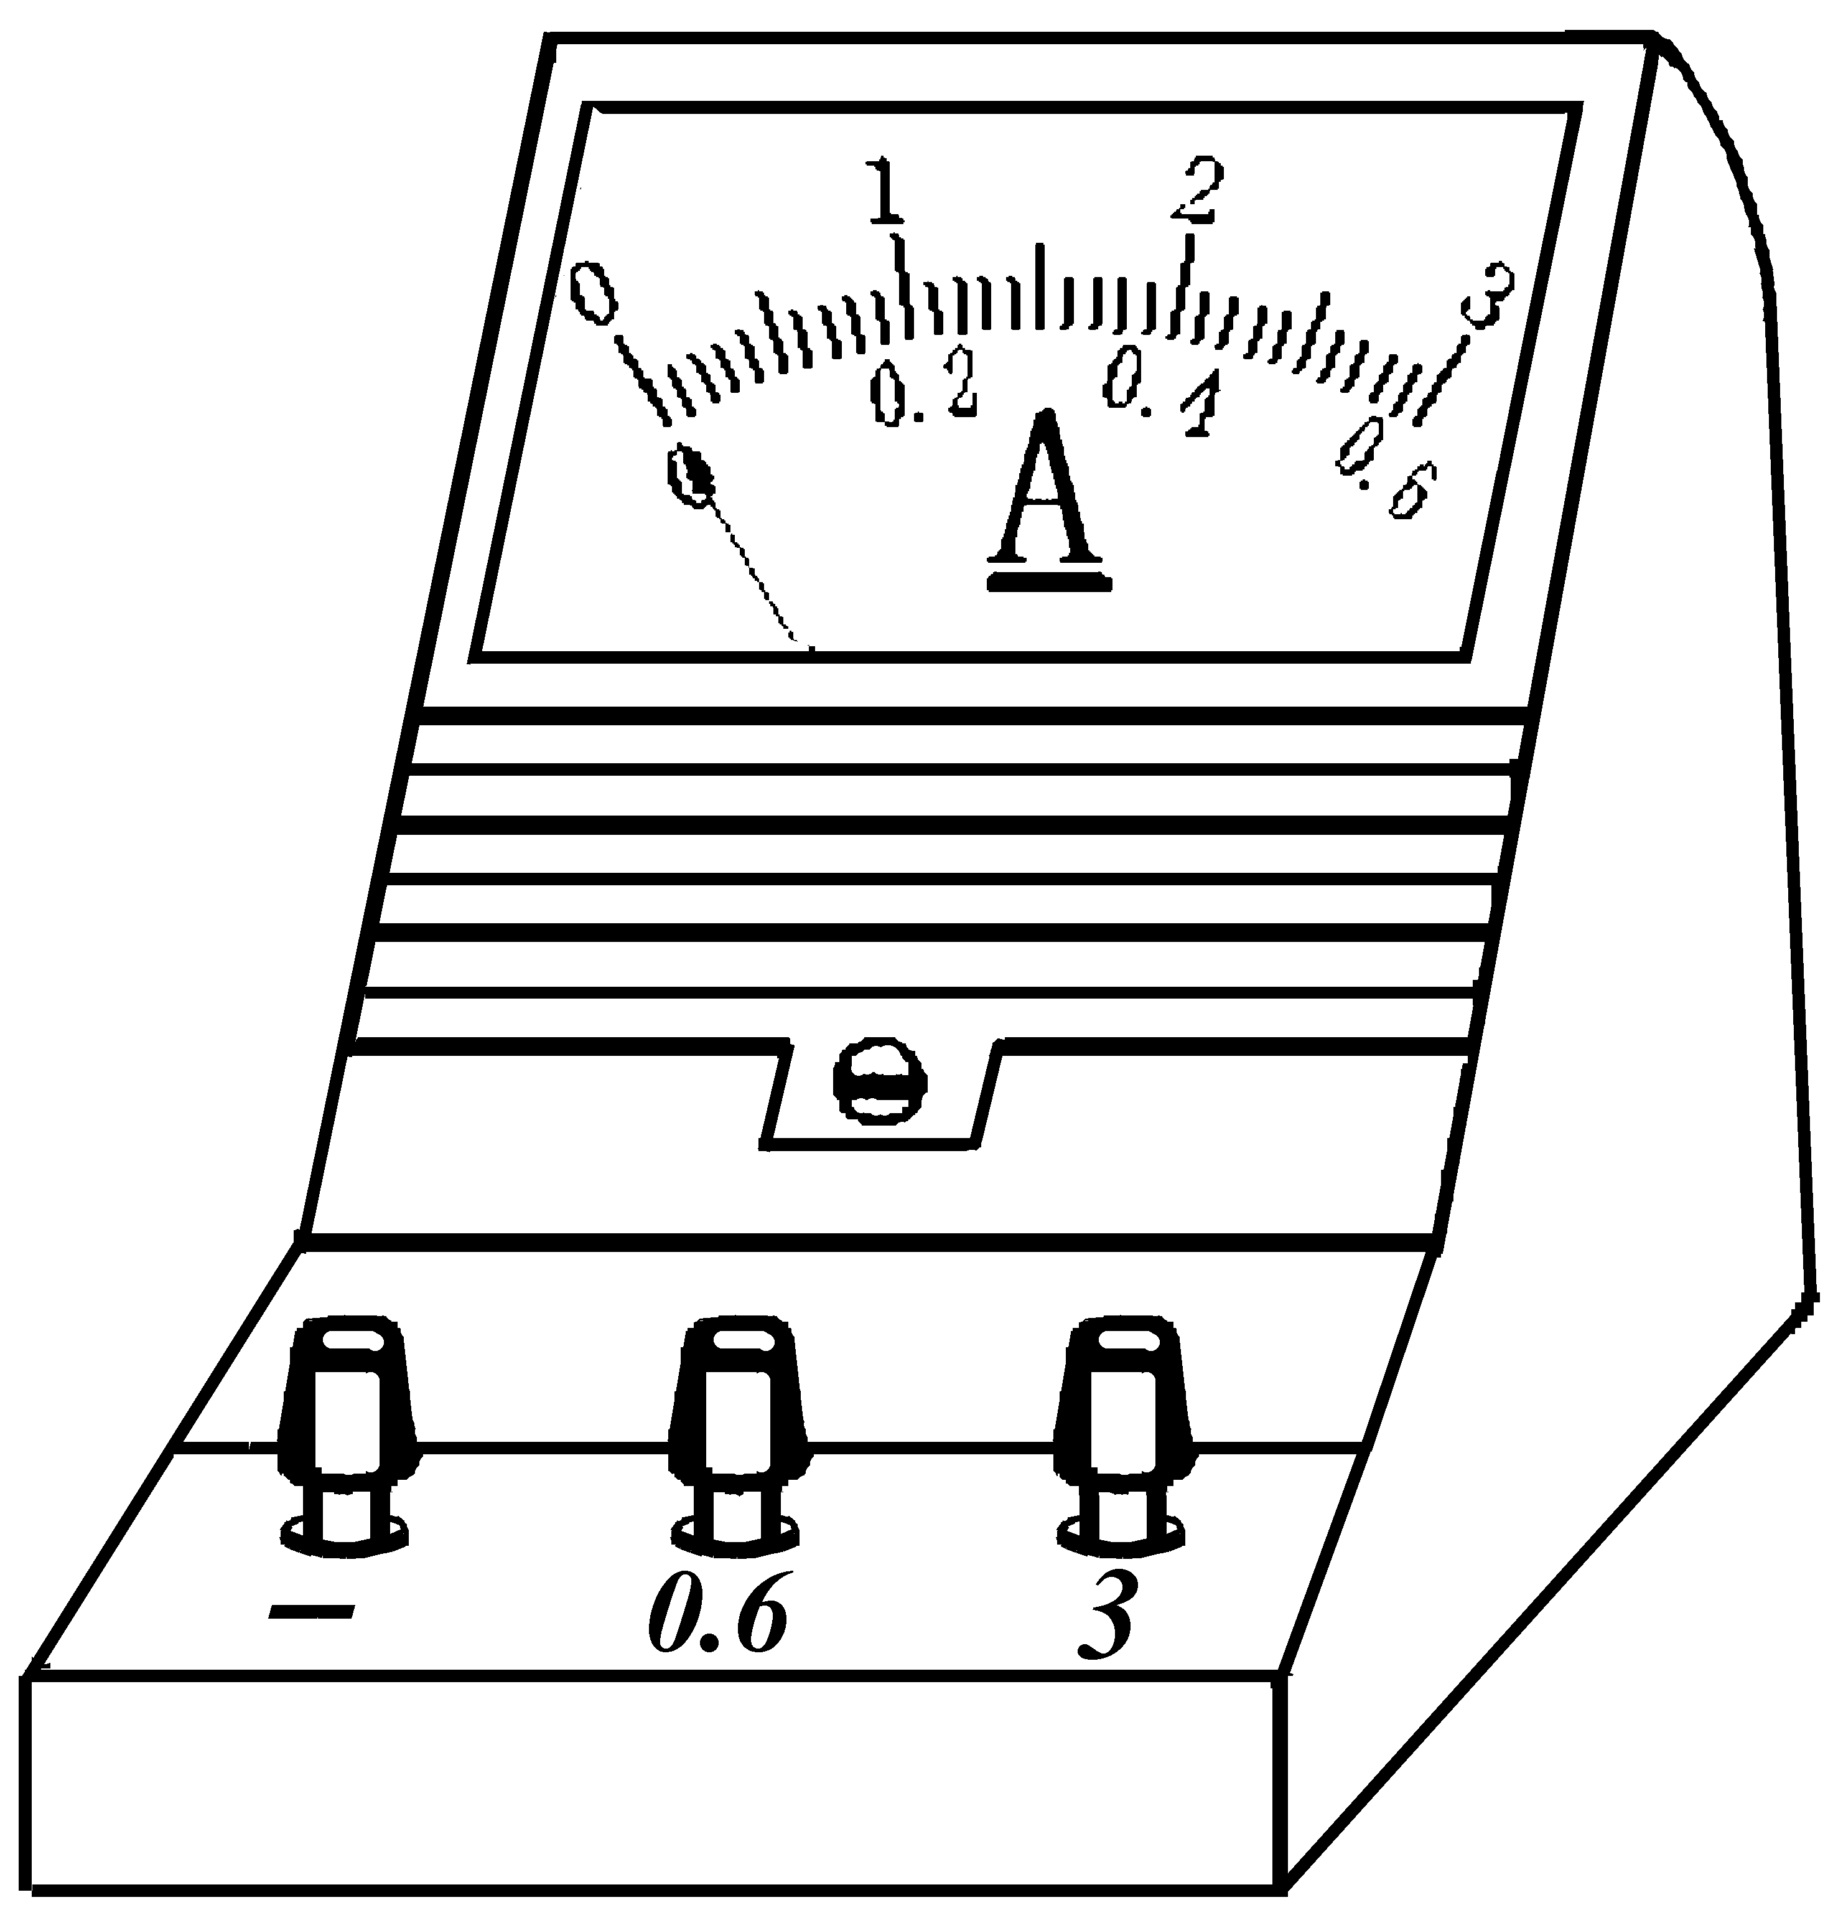
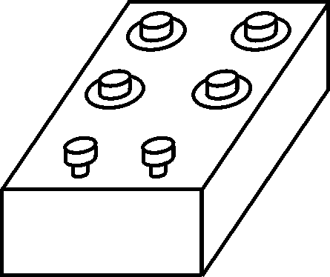
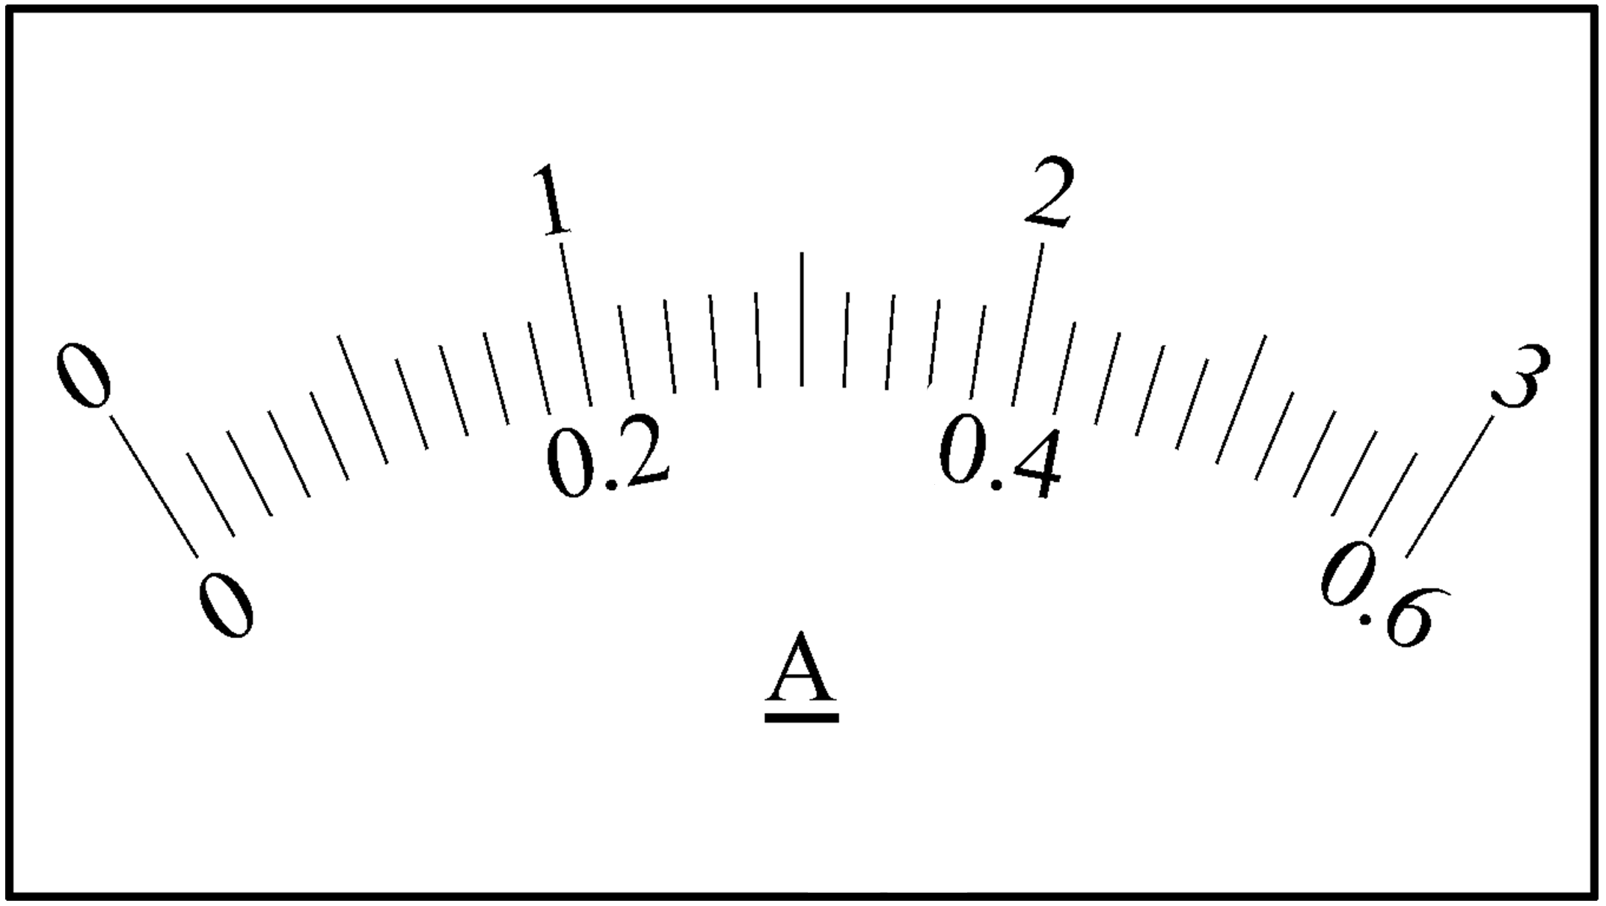
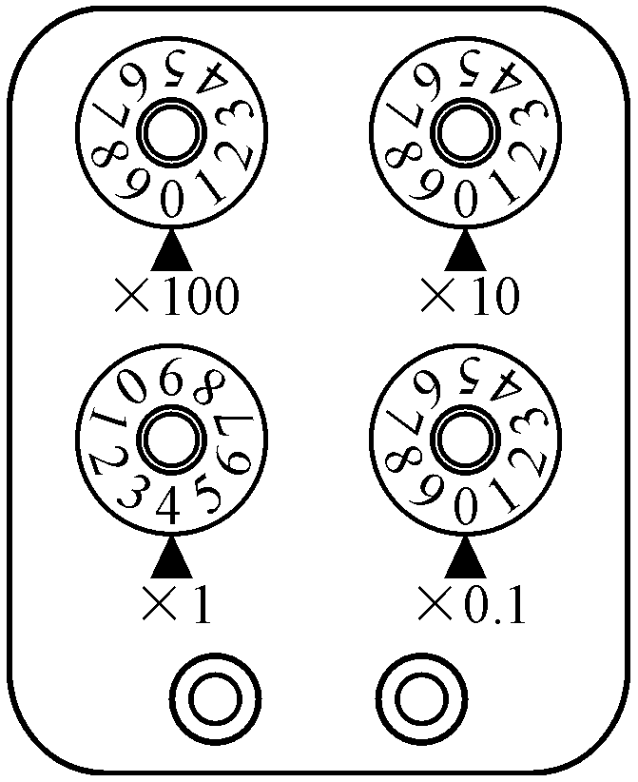
（a）
（c）
（b）
定值电阻

（1）为了完成实验，需要进行的测量是 。
（2）某同学按图（a）连接线路后，闭合开关，发现无论怎么调节电阻箱，电流表始终无示
数。他为为排查电路故障，保持电路开关闭合，将内阻很大的电压表的“-”接线柱通过导线与a处的接线端保持连接，“+”接线柱通过导线依次与b、c、d、e、f、g、h、i、j、k处的接线端触接，电表示数如下表所示：
则电路存在的故障有：__________________________________________。
测量端 | ab | ac | ad | ae | af | ag | ah | ai | aj | ak
电压/V | 1.45 | 2.88 | 2.88 | 2.88 | 2.88 | 2.88 | 2.88 | 2.88 | 2.88 | 0
（3）该同学排除电路故障后，利用图（a）中的器材和电路完成相样实验：
①断开电路开关，调节电阻箱，示数如图（b），读得电阻值是_________Ω；闭合电路开关，电流表的示数如图（c），电流值为________A；
②根据（2）表中的数据和①中的读数，可计算出干电池组的内阻是_______Ω（计算结果保留二位有效数字）；
13．（10分）如图甲，电阻R=0.2Ω的直角梯形金属框abcde放在绝缘的水平地面上，ab、bc、cd、de的长度均为L=0.4m；边长L=0.4m的正方形区域MNHK内存在垂直地面向下B=0.5T的匀强磁场。金属框沿地面以恒定速度v=1.0m/s向右穿过磁场，从cd进入磁场（t=0）到a离开磁场的间内，e、d、N、H始终在一条直线上。
（1）求cd边刚进入磁场时通过金属框的电流强度；
（2）通过分析和计算，在图乙中画出通过金属框的电流强度随时间变化的i-t图象(设逆时针方向为正方向)。

14．（16分）如图，光滑绝缘水平地面上，静止并紧靠着的带正电小球a和不带电的绝缘小球b，用长为2.5m的不可伸长且不会被拉断的绝缘细绳相连。a的质量为0. 1kg、电量为1.0×10⁻⁶C，b的质量为a的k（k>0）倍。a右侧有水平向右的匀强电场区域，场强大小为1.0×10⁵N/C、场区宽度为2m。现同时给a、b 以1m/s的速度开始运动，使a水平向右进入电场区域、b水平向左运动，细绳绷紧瞬间两球具有共同速度v，重力加速度g取10m/s²。求：
（1）细绳绷紧瞬间a到电场左边界的距离；
（2）v与k的关系式；
（3）a球离开电场区域时速度大小。
（二）选考题：共12分。请考生从2道题中任选一题作答。如果多做，则按所选做的第一题计分。
15．[选修3-3](12分 )
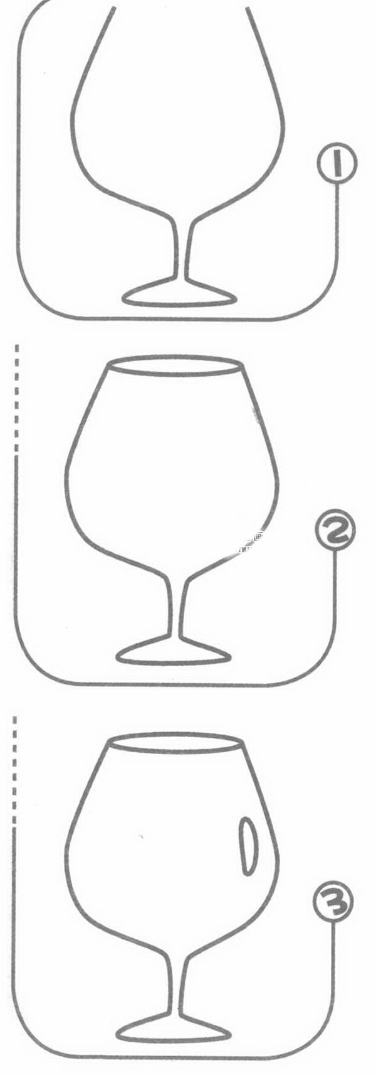
（1）（4分）如图，慢慢向玻璃杯里注水，由于液面的表面张力作用，即使水面稍高出杯口，水仍不会溢出。液体的表面张力使液面具有 （选填“收缩”或“扩张”）的趋势，这是因为液体跟空气接触的表面层里，分子间的距离要比液体内部的大，分子间的相互作用表现为 （选填“引力”或“斥力”）
（2）（8分）如图，在锅炉外壁紧贴着一个导热性能良好、右壁开孔与大气相通的气缸，用于监控锅炉外壁的温度。轻质活塞通过轻杆与气缸右壁的压力传感器a相连；锅炉未工作时，活塞左侧封闭温度300K、压强为10⁵Pa的空气，此时a的示数为0。已知大气压强为10⁵Pa，活塞横截面积为10⁻²m²，不计活塞与气缸壁的摩擦。锅炉工作时，求压力传感器示数F与锅炉外壁温度T的关系式。

16．[选修3-4](12分)
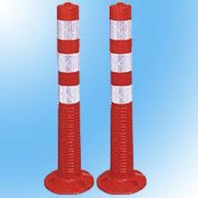
（1）（4分）如图是高速公路上的反光柱，这类反光柱的反光材料主要是由里面充有空气的小玻璃球组成。当光射向玻璃球时，光在球玻璃球的 （填“内表面”或“外表面”）发生全反射，因为当光从 （选填“光疏介质”或“光密介质”）射到两种介质的界面时，如果入射角大于临界角，就会发生全发射。

（2）（8分）频率恒定且同步振动的两个声源S₁、S₂相距12m放置，一观测者在S₁、S₂不之间连线上移动，听到音量大小起伏变化，其中一个音量最小的位置与S₁相距5m。若声速为340m/s，求声源振动的最小频率。

